My Home is my Office
Neue Bürolösung für den Wohnbereich

Wohnen und Arbeiten in einem Raum: Diesen Anspruch erfüllt Sudbrock mit seiner neuen Bürolösung. Das Wohnoffice aus der Serie Cubo ist für all jene gedacht, die zu Hause - in gemütlicher Atmosphäre - ihre persönlichen Büroarbeiten erledigen möchten. Ob E-Mails beantworten, Fotos auf den Laptop herunterladen oder einen wichtigen Brief schreiben: All diese Dinge lassen sich bequem von der kleinen Workstation erledigen. Farben, Formen und Holzarten der einzelnen Elemente können aus zahlreichen Varianten individuell zusammengestellt und miteinander kombiniert werden. So lässt sich das kleine Büro stilvoll und harmonisch in jedes Wohnambiente einfügen.

Durchdachte Funktion bis ins Detail
Dass auch eine kleine Bürolösung ein Maximum an Funktion bieten kann beweist der Blick aufs Detail: Die stabile Schreibkonsole ist wie ein flaches Regal aufgebaut und schafft mit ihrem Innenraum eine zusätzliche Ablagefläche oder - mit Schubladen ausgestattet – eine Aufräummöglichkeit für die Schreibutensilien. Im Sideboard findet sich reichlich Stauraum für Ordner, Zeitschriften und Kopierpapier. Außerdem lassen sich dort optimal Drucker, Scanner und Co. bis zum nächsten Einsatz parken. Wer zusätzlichen Platzbedarf hat, plant noch einen Stehkorpus mit Großraumschüben unter der Schreibablage mit ein. Pfiffig gelöst: Das Wandpaneel ist nicht nur ein optischer Hingucker, sondern lässt auch unschöne Kabel geschickt verschwinden. Mit einem LED-Beleuchtungsband ausgestattet, schafft es – dank des indirekten Lichtes - eine stimmungsvolle Atmosphäre.
Wohnoffice im Maßanzug
Nicht von der Stange sondern im Maßanzug präsentiert sich das attraktive Office. Ob Arbeitsfläche mit Schreibablage, Wandbord, Wandpaneel oder verschiedene Korpuselemente: Für jedes Teil stehen verschiedene Breiten und Höhen, Farben und Holzarten zur Auswahl. Alle Module können frei miteinander zu einer attraktiven Wohnwand zusammengestellt werden. 

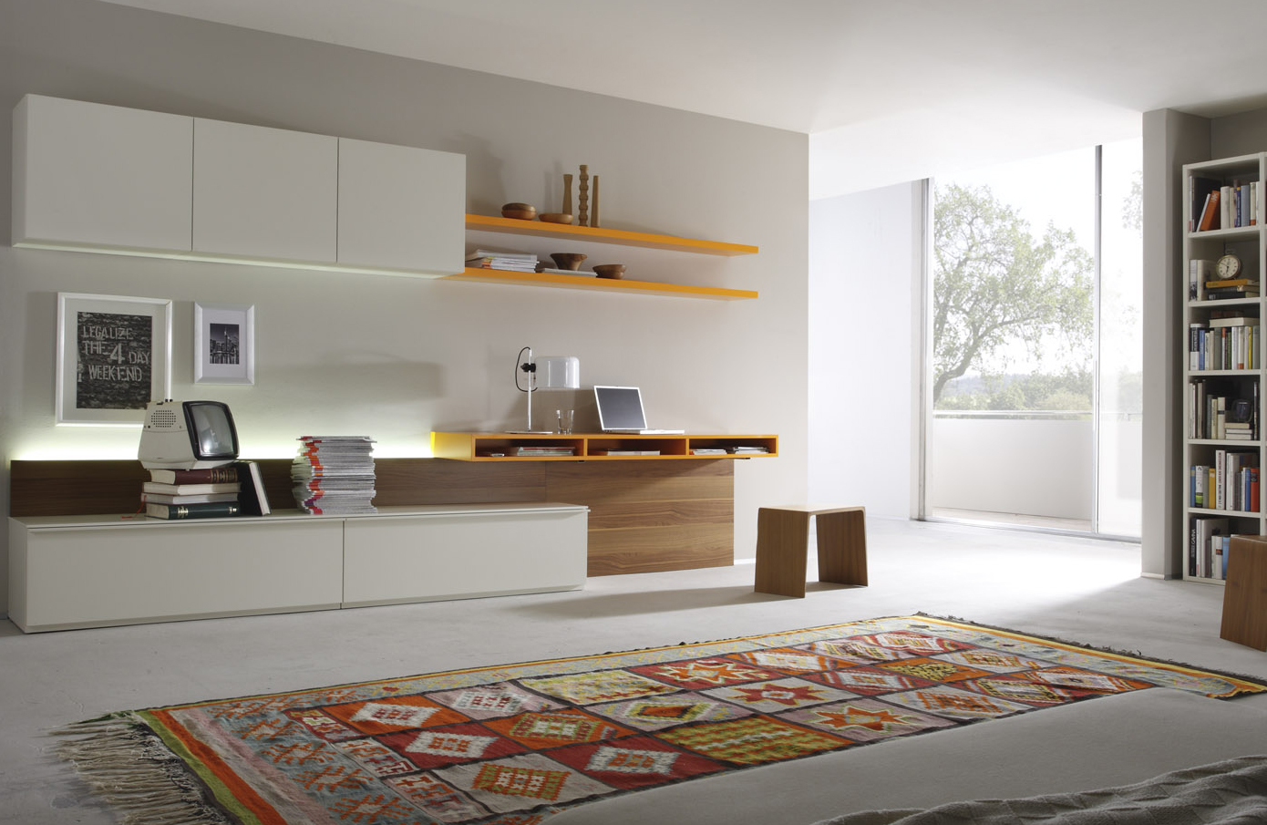

Das Wohnoffice aus der Serie Cubo fügt sich stilvoll in den Wohnbereich ein. Farben, Formen und Materialien können beliebig kombiniert werden. Wer es bunt mag, setzt mit leuchtenden Farben fröhliche Akzente.
Abbildung: Korpusse: Glattlack magnolia, Schreibkonsole und Wandbord: Glattlack orange, Wandpaneel: Echtholzfurnier Nussbaum natur.

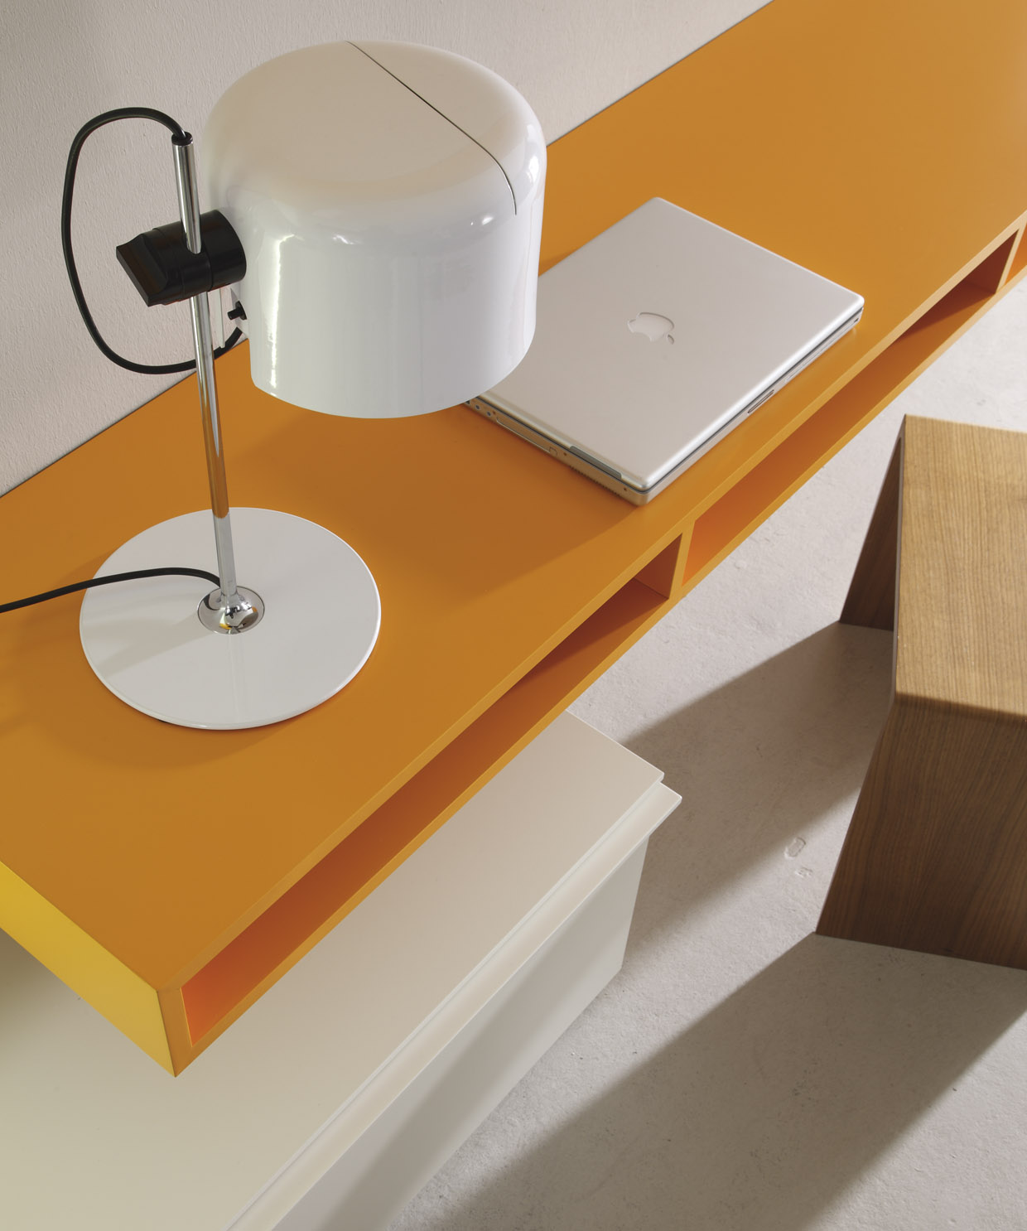
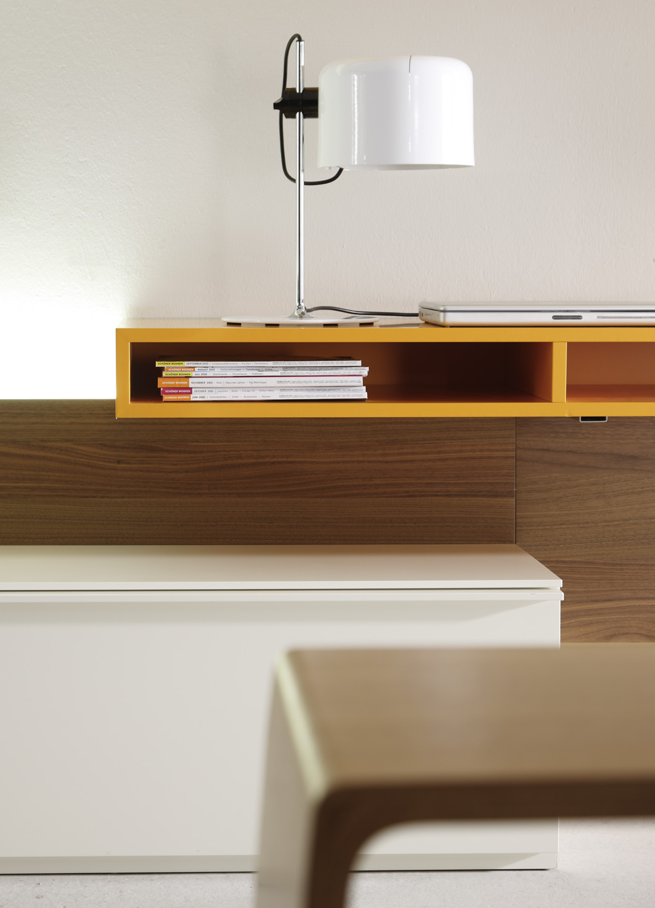

Durchdachte Funktion bis ins Detail: Die stabile Schreibkonsole ist wie ein flaches Regal aufgebaut und bietet dadurch zusätzliche Ablageflächen. Das attraktive Paneel kleidet nicht nur die Wand mit edlem Nussbaumfurnier, sondern lässt auch Kabel verschwinden und schafft durch seine indirekte Beleuchtung eine stimmungsvolle Atmosphäre.

Fotos: Sudbrock

Abdruck frei. Bei redaktioneller Verwendung bitten wir um die
Zusendung zweier Belegexemplare an:

Petra Menath
Kommunikation - PR - Text
Hoppenbichlerstr. 10
83022 Rosenheim

Das Unternehmen „Sudbrock GmbH Möbelwerk“ produziert hochwertige Wohnmöbel und Garderobensysteme, die sich durch ein zeitloses ästhetisches Design, durchdachte Funktion und individuelle Maßanfertigung auszeichnen. Der ostwestfälische Betrieb mit heutigem Sitz in Rietberg wurde im Jahr 1922 gegründet. Seit 1988 übernimmt mit Johannes Sudbrock die dritte Generation Verantwortung im Unternehmen. Unter seiner Führung ist es gelungen, den Betrieb als Markenhersteller im Möbelsegment zu etablieren. Als Spezialist rund um die Holzverarbeitung hat sich das Unternehmen vor allem mit seiner besonderen Furnierkompetenz einen Namen gemacht. Um eine erstklassige Qualität zu gewährleisten, wählt Geschäftsführer Johannes Sudbrock jeden Stamm der heimischen Hölzer persönlich aus. Nahezu alle verarbeiteten Holzarten kommen aus zertifizierter, nachhaltiger Forstwirtschaft. Das Unternehmen legt großen Wert auf einen sorgsamen Umgang mit der Ressource Holz: Vom Stamm bis zum kleinsten Holzspan wird der Rohstoff zu 100 Prozent genutzt. So finden sogar die Holzabfälle wertvolle Verwendung: Sie dienen im eigenen Wärmekraftwerk zur Energiegewinnung. Die 80 hoch qualifizierten Mitarbeiter – zumeist Tischler – fertigen unter der Marke „Sudbrock“ ausschließlich Qualitätsmöbel mit dem Prädikat „Made in Germany“. Weitere Informationen unter www.sudbrock.de

Fakten in Kürze: Cubo Homeoffice

Formate: B 360 cm H 200cm x T 35/45 cm (Format von abgebild.
Homeoffice)Vielzahl an individuellen Formaten möglich.
Bausteine aus dem Cubo Officeprogramm:

- Cubo Korpuselemente in unterschiedlichen Maßen mit Klappen nach oben, bzw.
nach unten zu öffnen. Wahlweise mit Großraumschüben inkl. Innenschubkasten und CD/DVD-Einsatz. Wahlweise mit push to open Funktion oder mit Holzgriffleiste passend zur Korpusfarbe oder weitere fünf Griffvarianten

- Wandpaneel bis 240 cm Breite und 108 cm Höhe, größere Höhen durch zweites Paneel möglich. Höhen- und Breitenkürzungen können durchgeführt werden. 3 cm Wandabstand, Schattenfuge mit schwarzer Leiste, Befestigung mit Keilleisten. Indirekte Beleuchtung und TV-Vorbereitung als Zubehör
- Wandbord 40 mm stark, 25 cm tief, bis 240 cm Breite. Befestigung mit Steckträgern an Zimmerwand (massives Mauerwerk). Schreibablage Höhe 12 cm Tiefe 42,6 cm und Breite 120 und 180 cm. Sudbrock empfiehlt ein Paneel mitzuplanen, um die Tragwinkel abzudecken. Das Regal kann auch auf einem Korpus aufgesetzt werden, dann entfallen die Tragwinkel.

Lackfarben in Glattlack und Hochglanz:
blütenweiß, alufarbig, steingrau, magnolia, quarz, schwarz, sienna, bordeaux, sand, mocca, curry, hellblau, orange. Sonderfarben nach Wunsch nach RAL, Sikkens oder NCS

Holzarten (Echtholzfurniere) für Korpusse und Fronten:
Eiche natur, Buche natur, Eiche rustikal, Eiche anthrazit, Eiche dunkelbraun,
Kernbuche, Mahagoni gebeizt, Esche natur, Nussbaum sepia, Nussbaum natur, Kirschbaum hell, Kirschbaum cognac, Ahorn natur, Ahorn champagner

Besondere Akzenthölzer für edle Frontgestaltung mit durchlaufendem Furnierbild: (Echtholzfurniere) Walnuss satin, Olive, Tineo, (Finelinefurniere) Zebrano und Makassar

